Участие в образовательном форуме «Глинские чтения»
2014 года

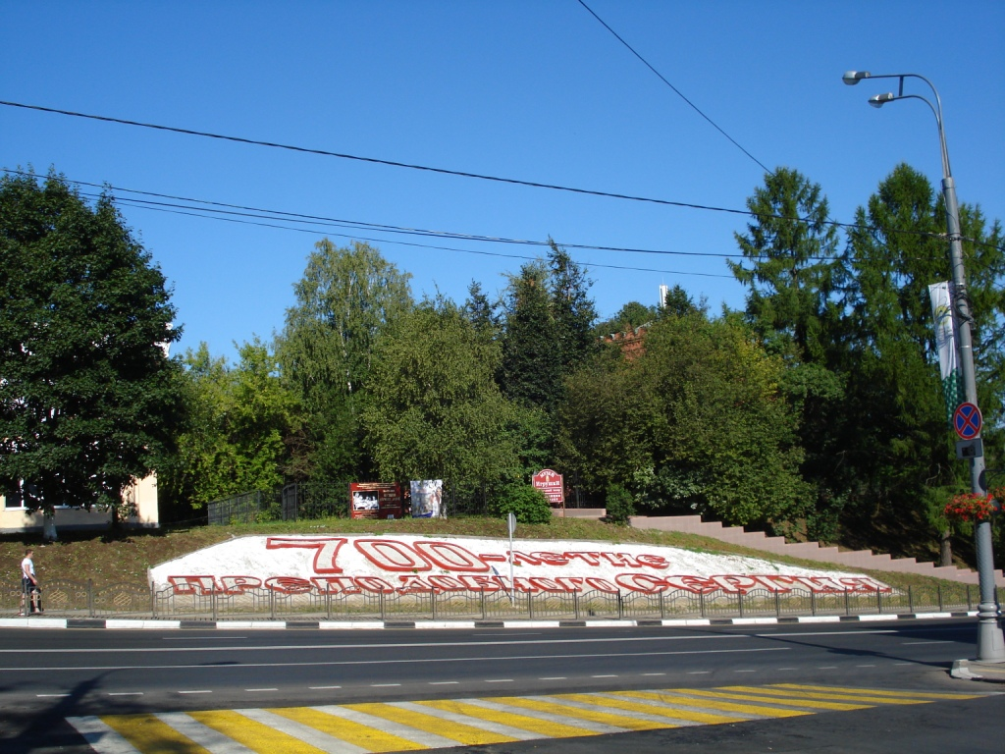  Сергиев Посад | Надо отметить, что я уже много раз участвовала в образовательном форуме «Глинские чтения». Но в этом году, в юбилейный год – 700-летия со дня рождения преподобного Сергия Радонежского, на святую землю ступала с особым трепетом. Тем более, что в Свято-Троице-Сергиевой Лавре совсем недавно прошли торжественные мероприятия, посвящённые этому событию.

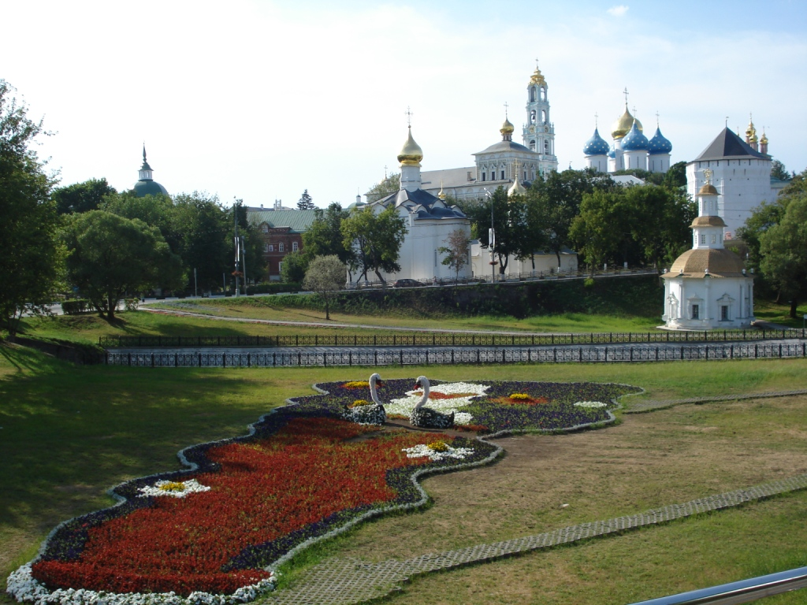

Преображённый Сергиев Посад. Дорога к Лавре

Информационная справка: XXIII Международный образовательный форум «Глинские чтения» традиционно провёл свою работу 27-29 июля при участии Министерства образования и науки РФ, Министерства культуры РФ, Министерства обороны РФ. Его организаторами являются Фонд святого благоверного князя Александра Невского и Московская педагогическая академия. 27 и 29 июля работа форума проходила в Московской Духовной академии, находящейся на территории Свято-Троице-Сергиевой Лавры Сергиева Посада, а 28 июля – в Министерстве образования и науки РФ в Москве. Глинские чтения – это один из самых влиятельных и значительных образовательных форумов, в работе которого принимают участие педагоги, врачи, музейные и библиотечные работники, работники культуры и СМИ, военнослужащие, священнослужители из многих регионов Российской Федерации, а также ближнего и дальнего зарубежья.
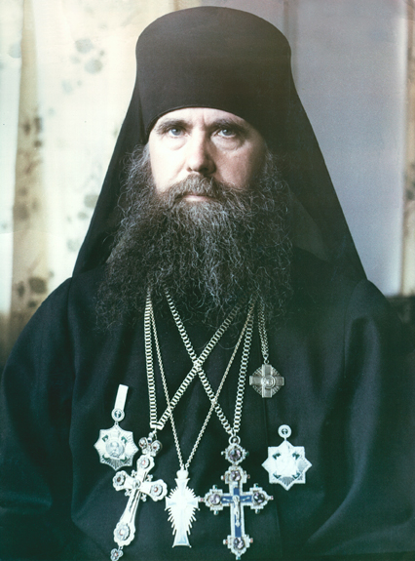  Схиархимандрит Иоанн | В этом году форум посвящён 60-летию со дня поступления в Глинскую пустынь схиархимандрита Иоанна (Маслова), выдающегося богослова, педагога и пастыря XX столетия, оставившего большое богословское и педагогическое наследие. Он стал последним старцем, прошёдшим школу монашества в Глинской пустыни, которая занимала особое место в ряду православных монастырей и была центром духовного просвещения России.
Наш Президент РФ В. В. Путин в своих ежегодных посланиях Федеральному Собранию обязательно поднимает вопросы духовно-нравственного воспитания подрастающего поколения. Президент РФ считает бездуховность прямой угрозой обществу, целостности России. В частности в прошлогоднем Послании было сказано: «Нам нужны школы, которые не просто учат, что чрезвычайно важно, это самое главное, но и школы, которые воспитывают личность. Граждан страны – впитавших её ценности, историю и традиции». Форум «Глинские чтения» как раз и призван помочь этому.
Работа Чтений началась 27 июля традиционно молебном. Затем все участники разошлись по секционным заседаниям. В этом году заработала новая, очень важная секция «Духовно-нравственная подготовка учителя». Я же снова приняла участие в работе секции «Духовно-нравственное воспитание в средней школе». Здесь обсуждались результаты работы со школьниками по святоотеческой литературе. Затем все участники Чтений снова встретились для подведения работы секций. Были отмечены наиболее интересные выступления.
28 июля для продолжения работы форума – на пленарные заседания – все участники прибыли в Москву в Министерство образования и науки РФ. На заседании, которое традиционно вёл магистр богословия, доктор педагогических наук Н.В.Маслов, были представлены его новые труды:
1). II том учебного пособия «Духовные и нравственные основы образования и воспитания», получившего гриф Министерства образования и науки РФ «допущено в качестве учебного пособия по направлению 050100 «Педагогическое образование»;
2). Учебно-методическое пособие «Духовные и нравственные уроки в семье и школе (по книге В.И. Даля «Картины из быта русских детей»).
Первое пособие рассматривает вопросы одной из сфер души человека – ум, его общую характеристику, свойства, действия, добродетели и недостатки. Указаны пути образования ума. С этим тесно связаны разделы о слове и речи. Рассказывается, как грамотно обучить детей правильно выражать свои мысли и строить речь.
Во втором пособии представлена книга В.И. Даля «Картины из быта русских детей». В ней показано, как естественно протекало освоение духовно-нравственных понятий и воспитание на их основе в семье в XIX веке. В.И. Даль (1801-1872) был замечательным русским прозаиком, поэтом, драматургом и лексикографом, а также выдающимся педагогом и знатоком детских душ. Но в наше время использование его книги требует методического руководства. Н.В. Маслов показывает, как плодотворно использовать произведения В.И. Даля в современной педагогической практике, а также раскрывает основы традиционной отечественной педагогики (цель, принципы, методы и т.д.). Эти произведения помогут совершенствованию сил души ребёнка, в т.ч., улучшению памяти, облагораживанию чувств, привитию трудолюбия, пробуждению горячей любви к Родине. В целом книга служит формированию цельного нравственного мировоззрения у детей, приобщению к семейным ценностям.

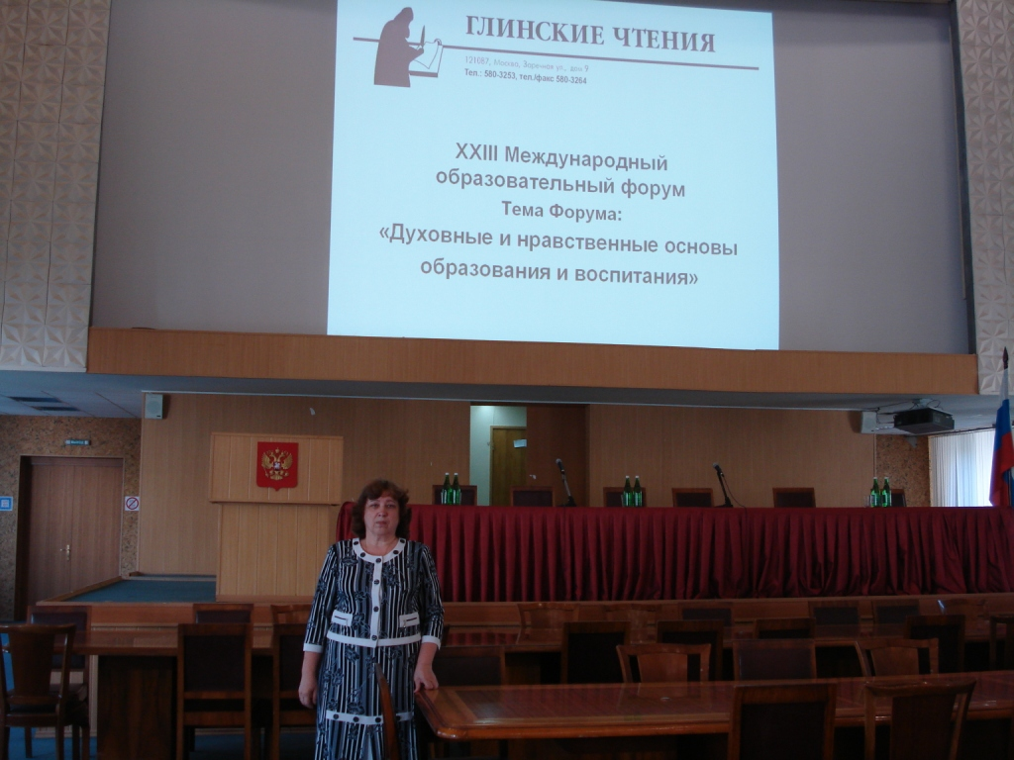

Денисенко И.М. перед началом Пленарного заседания

В заключительный день чтений, 29 июля в день памяти схиархимандрита Иоанна (Маслова) в Покровском храме МДА была отслужена заупокойная литургия. Затем на Старом кладбище была отслужена панихида на могиле схиархимандрита Иоанна. Все присутствующие приложились к кресту на могиле батюшки. После поминального обеда в трапезной МДА прошло заключительное пленарное заседание. Н.В. Маслов отметил, что педагогическая деятельность участников Глинских чтений ни разу не отклонилась от истинного пути – проверена временем, потому что мы
ничего не изобретали, а воспользовались готовым святоотеческим опытом, проверенным тысячелетиями. В этом большая заслуга принадлежит Московской Педагогической Академии, сотрудники которой отбирают всё самое лучшее из святоотеческого наследия, систематизируют его и доводят до сведения современных педагогов, которым самостоятельно ориентироваться в столь огромном объёме материала очень трудно. Приобретение методической литературы – одна из заветных целей поездки на данный форум.
Пребывание в святом месте, соприкосновение со святоотеческим наследием дают огромный потенциал для служения делу воспитания молодого поколения. Свято-Троице-Сергиева Лавра, замечательный образовательный форум «Глинские чтения» – это те светлые родники, к которым хочется припадать снова и снова.
Особую признательность хочу выразить директору ГКОУ РО школы-интерната VI вида г. Волгодонска Т.Я. Белоусовой, Почетному работнику образования РФ, благодаря которой и состоялась эта замечательная поездка.

И. М. Денисенко, учитель высшей категории ГКОУ РО школы-интерната VI вида г. Волгодонска.

